Amann Girrbach Artex arcív: 5 db

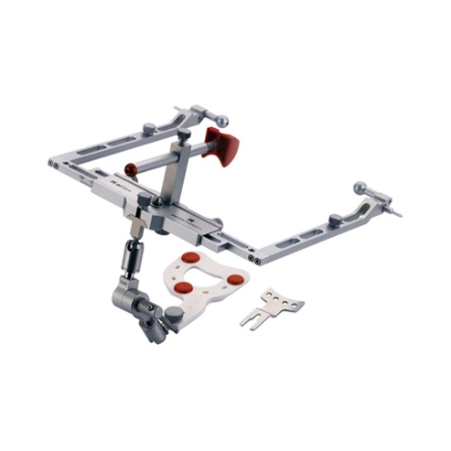

A felső állkapocs koponyára-/tengelyre vonatkoztatott modelljének átvitelére az artikulátorba. Minden artikulátorrendszerrel kompatibilis. Szimmetrikusan nyílik, a szagittális távolság megváltoztatása nélkül. 3D-csuklótámasszal.
Szállítási méret:
Artex arcív komplett orrtartóval; csuklótámasz; lipcsei glabellatámasz; pórusgombok; 10 Artex Quickbite egyszer használatos harapási villa és egy kanálnyél.

Amann Girrbach Harapási villa, részleges - 2 darab

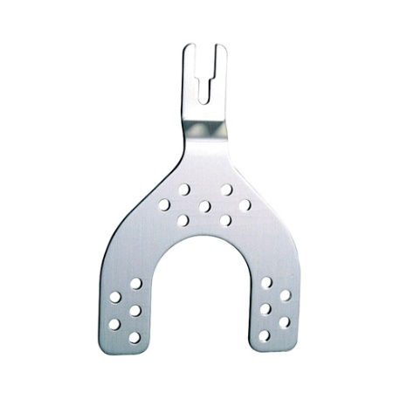

Fém, sterilizálható részleges harapási villa.

